Образование нефти и определение глубины генерации нефти на месторождении Щедрое

Выполнили: Савин Глеб, 9 класс, 15 лет
Погадаев Кирилл, 8 класс, 14 лет
МБУОШИ «Новопортовская школа-интернат
среднего (полного) общего образования»,
с.Новый Порт
Руководитель: Савина Татьяна Анатольевна, учитель-тьютор,
учитель высшей квалификационной категории,
МБУОШИ «Новопортовская школа-интернат
среднего (полного) общего образования»,
с.Новый Порт

ВВЕДЕНИЕ
Ямало-Ненецкому автономному округу в декабре этого года исполнилось 85 лет, округ ассоциируется, прежде всего, с газовыми и нефтяными месторождениями. Нас привлекает сложная, ответственная и интересная работа на нефтяных месторождениях. В этом году мы поступили в класс «Газпром нефть» «PROпуск в PROфессию», и уже планируем поступать в нефтегазовый университет и получить одну из самых востребованных профессий – инженера-нефтяника.
Цель: ознакомиться с процессом поиска и добычи нефти, а также провести одно из исследований в области нефтяной промышленности: изучить процессы формирования нефтяных залежей и их характерное строение, рассмотреть проблемы геофизической разведки месторождения, методы лабораторных исследований нефтеносных пород, составляющих нефтяную залежь и особенности ситуаций, возникающих при добыче нефти.
Задачи:
1. Рассмотреть несколько гипотез образования нефти. Описать условия, необходимые для формирования нефти, согласно каждой из гипотез.
2. Провести исследование: сравнить, чем гипотезы формирования нефти похожи и чем отличаются. Сравнить аргументы в поддержку и против рассмотренных гипотез. Сделать выводы. Обосновать, какая гипотеза окажется наиболее верной.
3. Определить глубины генерации нефти на месторождении Щедрое.
Объект исследования: нефть и глубина генерации нефти на месторождении Щедрое.
Гипотеза: ознакомившись с процессом поиска и добычи нефти, а также проведя одно из исследований в области нефтяной промышленности, рассмотрев несколько гипотез образования нефти, одна из гипотез окажется наиболее верной.
Черное золото, нефть известна человечеству с очень давних времен, но как нефть попала в недра земли? Единого мнения не существует до сих пор. Достоверно неизвестно, является ли нефть возобновляемым ресурсом или ее запас ограничен тем объемом, который сформировался в процессе длительных геологических преобразований, длящихся сотни миллионов лет, из остатков живых организмов, преимущественно из изобильно обитающего в древних теплых морях планктона, обитавшего задолго до появления человека и даже динозавров.
Археологами установлено, что на берегу Евфрата нефть добывалась за 6-4 тыс. лет до н. э. Использовалась она для различных целей, в том числе и в качестве лекарства. Древние египтяне применяли асфальт (окисленную нефть) при бальзамировании. Добывали они его, по сообщению древнегреческого историка и географа Страбона (63 г. до н. э. - 23-34 гг. н. э.), преимущественно у берегов Мертвого моря. Нефть являлась составной частью зажигательного средства, вошедшего в историю под названием «греческого огня». У народов, населявших южные берега Каспийского моря, нефть издавна применялась для освещения жилищ. Об этом свидетельствует древнеримский историк Плутарх, описавший походы Александра Македонского. В средние века нефть использовалась для освещения улиц в ряде городов Ближнего Востока и Южной Италии. В начале ХIХ века в России, а затем в Америке из нефти, путем ее возгонки, было получено осветительное масло, названное керосином. Впервые керосиновая лампа осветила операционный стол во львовском госпитале.
В объяснении происхождения нефти уже более ста лет противоборствуют две основные концепции. Представители одной из них - органики - считают, что нефть и природный газ образовались в осадочном чехле земной коры в результате глубокого преобразования остатков животных и растительных организмов, населявших древние моря и озера. Их оппоненты - неорганики - утверждают, что нефть и газ образовались в мантии Земли в результате синтеза углерода и водорода в условиях высокой температуры и давления.
Наиболее последовательной концепцией неорганического происхождения нефти является минеральная - карбидная - гипотеза, предложенная великим русским ученым Д. И. Менделеевым (1837). Согласно его представлениям, нефть возникает в результате взаимодействия паров воды и карбидов металлов ядра Земли. Образующиеся при этом газообразные продукты, в том числе и углеводороды, поднимаются по трещинам вверх в осадочные породы, конденсируются и образуют скопления нефти. Д. И. Менделеев обосновал это и геологическими данными, указав на линейность расположения нефтяных месторождений, приуроченность их к предгорным районам, связь с вулканами и др.
В 1950 г. профессор Н. А. Кудрявцев выдвинул магматическую гипотезу образования нефти. По его мнению, на больших глубинах - в мантии Земли - в условиях очень высокой температуры углерод и водород образуют углеводородные радикалы - СН, СН₂ и СН₃. Вследствие перепада давления они перемещаются по веществу мантии в зоны глубинных разломов и вдоль этих разломов поднимаются вверх, ближе к земной поверхности. По мере понижения температуры в верхних слоях эти радикалы соединяются друг с другом и с водородом. В результате образуются более сложные нефтяные углеводороды. Дальнейшее движение углеводородных газов и нефти приводит их или на поверхность Земли, или в ловушки, возникающие в проницаемых осадочных породах, а иногда и в кристаллических на границе с первыми. Передвижение углеводородов происходит по заполненным водой трещинам и вызывается огромным перепадом давления на пути миграции и в местах образования нефти в осадочной толще, а также разностью плотности воды и нефти.
Имеется и космическая гипотеза неорганического происхождения нефти, базирующаяся на крупных достижениях науки в области планетарной космогонии. Исследования спектров небесных тел показали, что в атмосфере Юпитера и других больших планет, а также в газовых оболочках комет встречаются соединения углерода и водорода. Во всех без исключения метеоритах выявлены простейшие органические соединения, путем экстрагирования извлечены битумы, в которых обнаружены углеводороды алифатического и ароматического происхождения, аминокислоты и глюкоза. Опираясь на эти данные, русский геолог В. Д. Соколов выдвинул гипотезу, согласно которой углеводороды образовались на ранних высокотемпературных стадиях существования Земли, на этапе ее «горячего развития» путем синтеза углерода и водорода.
В. Б. Порфирьев предложил обновленный вариант космической гипотезы. По его представлениям, углеводороды, существовавшие в первозданном веществе Земли, при ее остывании и формировании как планеты, поглощались остывающей магмой и позднее, поднимаясь по трещинам, внедрялись в осадочные породы.
Все гипотезы неорганического происхождения нефти и газа базируются на следующих основных положениях.
Синтез углеводородов возможен неорганическим путем (например, синтез Фишера-Тропша).
Однако это не соответствует условиям, которые существовали на Земле. Термодинамический анализ параметров магматического расплава, внедряющегося в осадочную оболочку, свидетельствует о том, что возникновение и существование более сложных углеводородов, чем метан, невозможно.
Температура образования углеводородов нефти, рассчитанная из соотношения содержания ряда изомеров углеводородов в предположении, что нефть представляет собой равновесную систему углеводородов, очень высока (свыше 600⁰С).
Нефть или ее признаки присутствуют в изверженных и метаморфических породах, в продуктах деятельности современных вулканов, в трубках взрыва и в космических телах.
Действительно, известно около 30 промышленных или полупромышленных залежей нефти, приуроченных к изверженным и метаморфическим породам; кроме того, имеется упоминание более чем о 200 случаях минералогических включений углеводородов в изверженных или метаморфических породах.
Скопления нефти и газа приурочены к зонам разломов в земной коре.
Гипотеза биогенного происхождения нефти не объясняет: а) существования огромных концентраций нефти в гигантских месторождениях, а также уникальных скоплений битумов (Атабаска, Мелекесская впадина, Оленекское поднятие); б) причин отрыва рассеянных углеводородов от материнской толщи и их дальней миграции.
Критике концепции неорганического происхождения нефти и газа посвящено значительное количество работ. Возможность неорганического происхождения нефти показана лишь лабораторными экспериментами, подтверждающими возможность синтезирования углеводородов в условиях высоких температур и давлений. Однако в опытах нельзя точно моделировать весь сложный неразрывный процесс образования углеводородов, условия их миграции и скопления. Что касается остальных аргументов в пользу неорганического происхождения нефти (нефтепроявление в кристаллических породах, высокая температура образования нефти, связь месторождений нефти с разломами и др.), то они или находят объяснение с позиции органического происхождения нефти, или же сами по себе недостаточно убедительны (определение температуры образования нефти по ее составу, связь месторождений с разломами). Неорганическая теория не объясняет ряда важных закономерностей в размещении месторождений нефти и газа, в частности вертикальной зональности образования углеводородов различного состава и фазового состояния их скоплений, связи времени образования ловушки с ее нефтегазоносностью и т. п. Хотя в настоящее время проблема нефтегазообразования остается открытой, большинство ученых поддерживает гипотезу органического происхождения нефти.
Идея об образовании нефти из органического вещества (углей) под воздействием тепла Земли впервые, еще в 1763 г., была высказана М. В. Ломоносовым в его знаменитом труде «О слоях земных». С этой работы М. В. Ломоносова начинает фактически свое развитие концепция органического происхождения нефти. Она набирала силы и совершенствовалась в острой борьбе как с неорганиками, так и с теми, кто принял в целом эту концепцию, но не находил удовлетворительного ответа на ряд вопросов изучаемой проблемы, например: условия преобразования исходного органического вещества, время и механизм миграции углеводородов, процессы их накопления и преобразования, понятие «первичная нефть» и др.
С позиций органической концепции происхождение нефти и газа в настоящее время представляется следующим образом. Исходным продуктом для образования нефти является органическое вещество во всем его многообразии. Наиболее обоснованным явилось представление немецкого исследователя Г. Потонье о смешанном растительно-животном происхождении исходного материала для нефти.
В стадии седиментогенеза осадков, названной В. А. Соколовым биохимической, происходит деструкция остатков растений и животных под действием собственных ферментов отмершего организма (автолиз) и микроорганизмов. Процессы биохимического преобразования органического вещества происходят в самых верхних слоях осадка на глубине нескольких метров от морского дна, и уже на этом этапе органическое вещество в илах преобразуется так сильно, что по составу и физико-химическим свойствам абсолютно не похоже на то исходное вещество, которое выпадало в осадок. По мере накопления и погружения осадков морского дна идет процесс уплотнения и превращения их в осадочную породу, т. е. диагенез. Молодая осадочная порода при погружении попадает в зону катагенеза, где преобладают химические процессы, характеризующиеся преобразованием органического вещества под влиянием температуры и давления. Под воздействием высокой температуры начинается разложение более сложных соединений органического вещества на менее сложные, в том числе и углеводороды. С увеличением глубины погружения осадочных пород в разлагающемся органическом веществе растет содержание газообразных углеводородов и рассеянной нефти (микронефти - по Н. Б. Вассоевичу). Считается, что после достижения температуры 60⁰ С на глубине 2,0-2,5 км разложение органического вещества ускоряется, а в глубоких зонах земной коры, где температура составляет примерно 150-200⁰ С, начинается деструкция нефти. В результате образуются сначала газоконденсат, а затем метан. Таким образом, возникло представление о вертикальной зональности образования нефти и газа. Так, до глубины 1,5 км выделяется зона преимущественного газообразования, в интервале от 1,5-2,5 км до 6 км предполагается образование из органического вещества максимального количества жидких углеводородов микронефти. Здесь господствует температура от 60 до 1600С. Эта зона названа Н. Б. Вассоевичем главной зоной нефтеобразования.
Осадочно-миграционная гипотеза происхождения нефти впервые появилась в США и получила широкое распространение на территории бывшего СССР. В силу своей простоты она пользовалась и пользуется широкой популярностью как в научной среде, так у большинства геологов – практиков во всем мире. Глубоко и детально она получила развитие в многочисленных работах Н. Б. Вассоевича, по праву считающегося основоположником эволюционно-генетического направления в нефтегазовой геологии, а также в работах его учеников и последователей.
В основе органической теории лежат представления о том, что захороненное вместе с осадками органическое углеродистое вещество, которое на протяжении длительной истории геологического развития проходит все стадии диагенеза и катагенеза, в результате абиогенного синтеза превращается в нефть. Под нефтью понимаются выделившиеся в отдельную фазу наиболее стойкие жидкие гидрофобные продукты обычного процесса фоссилизации органического вещества, захороненного в субаквальных отложениях.
Аргументы в пользу осадочно-миграционной гипотезы происхождения нефти приводят следующие:
1. Все осадочные породы, от рифейских до современных, содержат углеродистое биоорганическое вещество, среднее содержание которого в пределах континентов составляет в пересчете на Сорг 12-15 кг на 1 м³ породы. Рассеянное углистое вещество по своему составу близко к керогену горючих сланцев и углям. Для осадочных пород характерно преобладание сапропелевого или гумусо-сапропелевого органического вещества. Во всех случаях определенную часть органики составляют битумоиды – углеродистые соединения, растворяющиеся в органических растворителях типа ССl₄, СНСl₃, CS², С₆Н₆ и др. В их состав входит масляная и смолисто-асфальтовая части. Среднее содержание углеводородов, по данным Н. Б. Вассоевича, составляет в осадочных породах 250 – 300 г/м³. Присутствие битумоидов считается проявлением одного из законов фоссилизации живого вещества в пределах биосферы, в которой осуществляются седиментация осадков во всех без исключения водоемах. Органические вещества находится во всех типах осадков: в глинах органического углерода в два раза больше, чем в алевритах, а в алевритах – в среднем в два раза больше, чем в песках. Таким образом, «нефть – детище литогенеза». Это положение объединяет всех сторонников биогенной теории происхождения нефти. «Присутствие биомаркеров в углеводородных экстрактах древнейших архейских пород и рудах спрединговых зон океана является доказательством того, что процессы миграции углеводородов имели место на нашей планете с момента возникновения жизни».
2. Наличие зависимости между количеством и типом битумоидов и составом углеводородов, с одной стороны, и нерастворимой его частью в породах – с другой стороны, установленное многочисленными исследованиями в нашей стране и за рубежом. Это, по мнению сторонников органической гипотезы происхождения нефти, не оставляет никаких сомнений в том, что в осадочных породах существует свой автохтонный битумоид с присущими только ему углеводородов, составляющими основу микронефти. В битумоидах и в нефтях главную роль играет углерод, но присутствуют также водород, кислород, азот, сера и нередко металлы, в частности никель и ванадий.
3. Микронефть, могущая иметь несколько этапов генерации – это наиболее восстановленная, наиболее миграционная и нейтральная часть автохтонных битумоидов (в основном их масляной фракции), состоящая преимущественно из смеси углеводородов и растворенных в ней низкомолекулярных смол. Установлены стадии и этапы литогенеза, каждой из которых свойственны свои генерации углеводородов. С одним из этапов, который протекает при мощности перекрывающих отложений 2-4 км и при температурах 80 – 150˚С, связана главная фаза нефтеобразования. В течение этой стадии значительно активизируются процессы формирования микронефти и углеводородов увеличивается ее содержание, осуществляются процессы десорбции микронефти, ее отрыв от материнской органики. Иногда микронефть выделяется в отдельную фазу и образует уже собственно нефть, которая классифицируется как аллохтонный битумоид. Породы, в которых протекают эти процессы, называются нефтематеринскими, или нефтепроизводящими. В качестве доказательства возможности этого процесса в природе приводятся результаты моделирования процессов термолиза сапропелевого вещества, горючих сланцев, бурых углей, битуминозных глин и др., при нагревании которых получали битумоиды. При этом время нагрева имеет существенное значение, т.е. при образовании микронефти – чем длительнее температурное воздействие, тем ниже порог критической температуры главной фазы нефтеобразования, требуемой для созревания микронефти. Микронефть и нефть являются звеньями одной цепи. Микронефти в десятки раз больше, чем всех запасов нефтей. По мнению Н. Б. Вассоевича, «нельзя, будучи объективным, оставлять без ответа вопрос о возможных соотношениях микро- и макронефти, т.е. рассеянных и концентрированных форм нахождения в природе нефтяных углеводородов и их спутников».
4. Сходство химических соединений в битумоидах, микронефти и нефти (по данным хроматографических и спектральных анализов, а также экстрагирования).
5. Серьезным аргументом в пользу органического происхождения нефти является нахождение в ее составе молекулярных структур, свойственных тканям живым организмов: растениям и животным. Причем содержание некоторых из них (пристан, фитан и др.) в нефтях достаточно велико, «чтобы считать их примесями, попавшими извне путем захвата или экстрагированием «глубинной» нефтью из пород, по которым она мигрировала».
6. Вопрос о начальной миграции нефти из нефтематеринских пород и поступлении ее в коллектора был решен после установления того факта, что растворение битумоидов и микронефти осуществляется сжатыми газами СО₂, СН₄, и его гомологами, а также водами различной солености. Опыты проводились в термодинамических условиях, близких к пластовым. Растворение и вынос микронефти осуществлялись как в раздробленных образцах, так и в керне пород. При этом одним из аргументов возможности миграции из глин считается то обстоятельство, что в глинистых породах поровое давление выше гидростатического, а иногда приближается к геостатическому (последнее утверждение голословно, не подтверждается никакими расчетами и в принципе неверно). Это, с одной стороны, создает условия для миграции микронефти в смежные коллектора, а с другой, препятствует поступлению абиогенной нефти, в соответствии с теорией ее неорганического происхождения, т.е. «микронефть эмигрирует из нефтематеринских пород в виде растворов в газах и воде. Вероятно, на разных стадиях литогенеза роль этих двух способов миграции различна».
7. Как одно из доказательств органического происхождения нефти рассматривается соотношение изотопов, и прежде всего углерода и гелия. Э. М. Прасоловым (1990 г.) установлены соотношения изотопов гелия (3Не/4Не) для различных геологических сред. Эти соотношения широко используются представителями органической гипотезы происхождения нефти для ее доказательства. По их мнению, изотопный состав газов (гелий и др.) на подавляющем числе месторождений углеводородов характерен для осадочных отложений. Вместе с тем признается, что углеводороды - газы на месторождениях нефти и газа могут иметь «хотя бы частично различный генезис», что связано с широким распространением метана в природе. Так, в работе утверждается, что существенным доказательством в пользу осадочно-миграционной гипотезы является соотношение изотопов углерода и гелия. Изотопы гелия являются едва ли не единственным газом, свидетельствующим о мантийном его происхождении. Доля ювенильного гелия позволяет оценить долю углеводородов мантийного происхождения. Изотопные исследования фумарольных газов срединно-океанических систем установили, что соотношение СН₄ /3Не для газов мантийного происхождения составляет 106. В газах нефтяных месторождений и в эманациях грязевых вулканов это соотношение составляет 1011-12, что показывает незначительную долю газов мантийного происхождения в месторождениях углеводородов. Этот аргумент в пользу осадочно-миграционной теории достаточно весомый и заслуживает более детального рассмотрения.
8. В 1985 году Б. А. Соколовым была разработана флюидодинамическая концепция, которая объясняет ряд фактов, прежде не вписывавшихся в осадочно-миграционную «теорию». Эта концепция, с моей точки зрения, в определенной мере является сдачей позиций органической гипотезы (углеводородовеличение температур и глубин главной фазы нефтегазообразования) и ее сближением с минеральной гипотезой происхождения нефти и формирования месторождений углеводородов. Она получила широкое распространение, так как объясняет многие наблюдаемые геологические факты.
Под флюидодинамикой большинство исследователей понимают пульсирующую (периодическую), восходящую миграцию растворов, нефтей, газов (СН₄, СО₂, Н₂ SH₂, N₂ и др.), имеющих различную температуру, состав и давление и формирующих различные аномалии в физических и геологических полях (в частности в поле пластовых давлений). Это, как правило, восходящая, сосредоточенная (локальная) разгрузка, осуществляющаяся по глубинным разломам (или их пересечениям), нередко в виде грязевых вулканов, субаквальной разгрузки и т.п., связана с современными активными геодинамическими зонами земной коры.
Осадочно-миграционная «теория», дополненная флюидодинамической концепцией пользуется популярностью среди научных работников и геологов-практиков и широко применяется для оценки перспектив нефтегазоносности отдельных территорий. Приведу лишь некоторые результаты последних исследований по этой проблеме (для Сибирской платформы, Днепровско-Донецкой и Припятской впадин и Западной Сибири).
На примере месторождений углеводородов Байкитской антеклизы и Катангской седловины Сибирской платформы доказывается возможность их формирования с флюидодинамических позиций. Обоснованием для этого служит следующее.
С точки зрения классической осадочно-миграционной теории, предполагающей цикличность процессов нефтегазообразования, возможно существование докембрийских скоплений нефти в указанных районах. Эта точка зрения противоречит представлениям о тектоническом развитии Сибирского осадочного бассейна, так как послекембрийский апповый магматизм и гидротермальные процессы привели к существенной метасоматической переработке карбонатных отложений рифея. Эти процессы «неминуемо разрушили бы залежи углеводородов, превратив жидкую нефть в графиты если бы внедрение интрузий, магматических пород и термальных растворов в осадочные комплексы осуществлялось после формирования скоплений углеводородных масс, то есть в то время, когда нефть газ уже были локализованы в осадочной толще». Следовательно, возраст месторождений углеводородов ограничивается временем формирования неотектонических структур и «аномальных поверхностных газо- и литохимических полей, возникших в результате неоген-четвертичных флюидодинамических процессов».
С флюидодинамических позиций объясняется и формирование месторождений углеводородов Днепровско-Донецкого авлакогена. В работе делаются выводы о широких масштабах вертикальной миграции углеводородов, что сопровождается дополнительным конвективным прогревом осадочных толщ и активизацией вследствие этого генерации углеводородов из нефтематеринских свит. Вертикальная миграция осуществляется как сквозь коллектора, так и аргиллиты, покрышками служат только образования соли. Отводя преобладающую роль осадочно-миграционной теории образования нефти и формирования месторождений углеводородов, авторы считают необходимым признать глубинные источники генерации нефти, что объясняет закономерности размещения месторождений нефти в изучаемом ими регионе и открывает большие возможности для решения прогнозных задач поисков углеводородов-сырья.
В работе Н. Ф. Чистякова проводится районирование территории Западно-Сибирского нефтегазоносного бассейна по величине температурного градиента, который изменяется от 1,8 до 6,1˚С/100 м. Установлен рост температур от сводов к крыльям структур и водонефтяных контактов. Эти аномалии автор связывает со следующими различными стадиями формирования месторождений углеводородов: формирующиеся, закончившие формирование, молодые залежи (прекращение поступления углеводородов из омывающих залежь нагретых седиментогенных (элизионных) вод из нефтематеринских пород) и зрелая залежь. По мнению автора, элизионные воды на различных стадиях катагенеза более прогреты, чем те же воды на стадии диагенеза, т.е. на процессы формирования геотермических аномалий по площади и разрезу оказывают влияние процессы преобразования рассеянного органического вещества – генерация углеводородов. Чем ближе зона формирования месторождений углеводородов к нефтематеринским породам, тем выше температура в залежи и большее значение геотермического градиента.
Новизной является то, что геотермические аномалии являются следствием химического преобразования керогена, битумоидов и глинистых минералов пород, а не наоборот, как это принято считать. Вся система в разрезе мезозойских отложений Западно-Сибирского нефтегазоносного бассейна является неравновесной – переходная стадия от диагенеза к катагенезу, т.е. «изменение химических полей на стадии катагенеза вызывает изменение физических полей (температур и давлений)». Построенные карты приведённых пластовых давлений отражают сложное разнонаправленное распределение латеральных градиентов (Федоровское месторождение, пласт БС10, Сургутский район), что свидетельствует, по мнению автора, о поступлении вод элизионного происхождения с пониженной минерализацией с юго-западной стороны месторождения в направлении глинизации разреза при углеводородовеличении пластовых давлений от крыльев к сводовой части (перепад давлений 1 МПа). Это свидетельствует о молодости залежи. Поступающие, возрожденные из глинистых одновозрастных пород, воды соответствуют стадии катагенеза. В пределах одного месторождения одновременно имеются воды хлор-кальциевого типа (элизионные воды зоны протогенеза) и гидрокарбонатные натриевые воды (элизионные воды зоны катагенеза).
Минерализация в этом случае меняется от 12 до 20 г/л. Аналогичное распределение приведенных давлений наблюдается на Холмогорском месторождении (от крыльев к своду – перепад давлений 1,4-2,4 МПа) при преобладающем направлении потенциального движения со стороны Юганской впадины. Минерализация подземных вод в пределах месторождения меняется от 12 до 22 г/л. Пониженная минерализация связана с гидрокарбонатными натриевыми водами, а повышенная – с хлоридными кальциевыми водами. На Салымском месторождении (недоформировавшаяся залежь) поток направлен со стороны Юганской впадины. Воды гидрокарбонатные натриевые, соответствующие зоне катагенеза, мало меняются в пределах месторождения. Воды хлоридно-кальциевого типа зоны протокатагенеза, «пришедшие в ловушку с первыми порциями углеводородов, уже вытеснены». Также описывается и объясняется гидрогеологическая ситуация на Северо-Хохряковском, Ем-Еговском, Уренгойском месторождениях.
Катагенетические процессы преобразования пород носят «прерывисто-непрерывный характер». Масштабы этих процессов «огромны». Неравновесное состояние взаимодействия «химических и физических полей» установлено на различных стадиях катагенеза, что «требует пересмотра устоявшихся положений о флюидодинамической системе нефтегазоносных бассейнов, формирующихся в недрах на стадии катагенеза». С флюидодинамических позиций также рассматривается нефтеносность Припятского палеорифта, который сформировался в герцинский этап (верхнефаменское время). В его пределах выделяется 5 мантийных разломов, по которым осуществлялся кондуктивный и конвективный теплоперенос, сопровождающийся внедрением основной и ультраосновной магмы в кору и осадочный чехол, что привело к активизации процессов генерации углеводородов из нефтематеринских свит. При этом на различных уровнях геологического разреза формировались главные фазы нефтегазообразования. Главный очаг нефтегазообразования тяготеет к восточной части Припятсюй впадины, где расположены основные месторождения нефти (более 60), т.е. процессы нефтегазообразования из органического вещества связываются с рифтогенезом, вертикальным движением магмы, обладающей высокой температурой и активными потоками тепла, интенсифицирующими процессы образования углеводородов из рассеянного органического вещества в нефтематеринских породах.
Таким образом, осадочно-миграционная гипотеза, дополненная сведениями о флюидодинамических процессах, широко используется для объяснения процессов нефтегазообразования в различных регионах. Такие примеры многочисленны.
Критика осадочно-миграционной «теории» происхождения нефти
Соображения общего характера (геологические). Наиболее обстоятельная критика осадочно-миграционной «теории» приведена в работах Ю. И. Пиковского. В настоящее время как основные доказательства осадочно-миграционной, так и критика минеральной гипотезы базируется на геохимических аргументах. Но и на этом «поле битвы» появляются факты, которые интерпретируются по-разному.
Ю. И. Пиковский в своей работе 1986 г. формулирует следующие вопросы, не имеющие ответа в рамках осадочно-миграционной теории: стадии литогененеза, с которыми связано нефтеобразование; источники энергии для синтеза углеводородов из керогена; механизм образования месторождений из рассеянной микронефти; формы и движущие силы миграции нефти в осадочных породах; происхождение различных геохимических типов нефтей, порой в пределах одного месторождения; неравномерность распределения месторождений углеводородов по площади распространения ОБ при повсеместном распространении нефтематеринских пород; наличие залежей углеводородов в нижних частях осадочного чехла и в кристаллических породах фундамента, сложенного, как правило, разновозрастными породами различного генезиса, и наличие там же рассеянных углеводородов и углеродистых минералов, нередко заключенных в кристаллы минералов (газовожидкие включения и включение капелек нефти); очевидная связь месторождений углеводородов с глубинными разломами; невозможность объяснить наличие средних, крупных и гигантских месторождений углеводородов; отсутствие четких критериев выделения нефтематеринских пород, за исключением рассеянной нефти, близкой по составу к обычной нефти.
Приведем еще доказательства, ставящие под сомнение органическую теорию формирования нефти. «Слабость» осадочно-миграционной теории, по данным И. И. Чебаненко и др., заключается в следующем: 1) в лабораторных условиях не доказана возможность преобразования органических остатков в нефтяное вещество; 2) отсутствие в нефтематеринских породах остатков органического вещества, полностью не преобразованных в нефть (целлюлоза, хитин, кости и др.), а также остатков микронефти или следов ее присутствия (физическая невозможность полного завершения процессов миграции микронефти без присутствия следов ее миграции), а также месторождений нефти и газа.
Определение глубины генерации нефти на месторождении Щедрое
Геологоразведочные работы подтвердили наличие на месторождении больших запасов нефти. В рамках биогенной теории образования нефти мы вычислили глубины, на которых происходит генерация нефти на месторождении Щедрое. При расчетах использовали средний геотермический градиент Земли.
Геотермический градиент - это величина, на которую повышается температура горных пород с увеличением глубин залегания на каждые 100 м. В среднем для глубин коры, доступных непосредственным температурным измерениям, величина геотермического градиента принимается равной приблизительно 3°С. Геотермический градиент меняется от места к месту в зависимости от форм земной поверхности, теплопроводности горных пород, циркуляции подземных вод, близости вулканических очагов, различных химических реакций, происходящих в земной коре. Закономерный рост температуры с увеличением глубины указывает на существование теплового потока из недр Земли к поверхности.
Породы, образовавшиеся из осадков, содержащих органическое вещество, потенциально нефтематеринские. Чаще всего это глины, реже — карбонатные и песчано-алевритовые породы, которые в процессе погружения достигают верхней половины зоны мезокатагенеза, где вступает в силу главный фактор нефтеобразования — длительный прогрев органического вещества при температуре от 50°С и выше. Верхняя граница этой главной зоны нефтеобразования располагается на глубине от 1,3—1,7 км (при среднем геотермическом градиенте 4°С/100 м) до 2,7—3 км (при градиенте 2 °С/100 м) и фиксируется сменой буроугольной степени углефикации органического вещества каменноугольной. Главная фаза нефтеобразования приурочена к зоне, где углефикация органического вещества достигает степени, отвечающей углям марки Г. Эта фаза характеризуется значительным усилением термического и (или) термокаталитического распада полимерлипоидных и др. компонентов керогена. Образуются в большом количестве нефтяные углеводороды, в том числе низкомолекулярньге (C₅—C₁₅), почти отсутствовавшие на более ранних этапах превращения органического вещества. Эти углеводороды, дающие начало бензиновой и керосиновой фракциям нефти, значительно увеличивают подвижность микронефти. Одновременно, вследствие снижения сорбционной ёмкости материнских пород, увеличения внутреннего давления в них и выделения воды в результате дегидратации глин, усиливается перемещение микронефти в ближайшие коллекторы. При миграции по коллекторам в ловушки нефть всегда поднимается, поэтому её максимальные запасы располагаются на несколько меньших глубинах, чем зона проявления главной фазы нефтеобразования, нижняя граница которой обычно соответствует зоне, где органическое вещество пород достигает степени углефикации, свойственной коксовым углям (К). В зависимости от интенсивности и длительности прогрева эта граница проходит на глубинах (имеются в виду максимальной глубины погружения за всю геологическую историю данной серии осадочных отложений) от 3—3,5 до 5—6 км.

Порода покрышка
От 1100 м

Средняя толщина слоя
нефти – 70 м
до 6000 м

- Найдем минимальную глубину генерации нефти при среднем геотермическом градиенте Земли:
65⁰С : 3⁰ × 100 = 2160 м
- Найдем максимальную глубину, на которой происходит генерация нефти на месторождении Щедрое:
150⁰С : 3⁰ × 100 = 5000 м
Вывод: в рамках биогенной теории образования нефти глубина, на которой происходит генерация нефти на месторождении Щедрое достигает максимальной глубины 5000 м.
В рамках биогенной теории природный процесс образования нефти из органических останков занимает в среднем от 10 до 60 млн лет. Для формирования залежи нефти необходим природный резервуар (ловушка), сложенный из особых горных пород, а также достаточно высокие температуры.
Необходимые условия для формирования нефти возникают на глубине от 1,5 до 5 км в так называемом нефтяном окне — при температуре от 70 до 150°C.
Если температура недостаточно высока, то нефть получается «тяжелой» — вязкой, густой, с высоким содержанием смол и асфальтенов. Верхняя граница температур позволяет молекулам углеводородов дробиться на самые простые соединения — образуется природный газ.
В ходе работы мы познакомились с процессом поиска и добычи нефти, а также провели одно из исследований в области нефтяной промышленности: изучили
процессы формирования нефтяных залежей и их характерное строение, рассмотрели проблемы геофизической разведки месторождения, методы лабораторных исследований нефтеносных пород, составляющих нефтяную залежь, и особенности ситуаций, возникающих при добыче нефти или утилизации буровых отходов.
Список использованных источников
1. Гришин Ф.А., Промышленная оценка месторождений нефти и газа, УДК 553. 981., стр. 279., 1985
2. Калинко М.К., Тайны образования нефти и горючих газов, УДК 553. 98., стр.193, 1981
3. Энциклопедия для детей «Аванта+», том 17, химия, Москва 2000 г.
4. В.А. Динков, «Нефтяная промышленность вчера, сегодня, завтра», Москва, ВНИИОЭНГ 1988 г.
5. «Нефтяная промышленность», Москва, ВНИИОЭНГ №1 1994г
6. Большая энциклопедия Кирилла и Мефодия, 2001 г. (электронная энциклопедия на 2 CD).

ПРИЛОЖЕНИЯ
Приложение №1

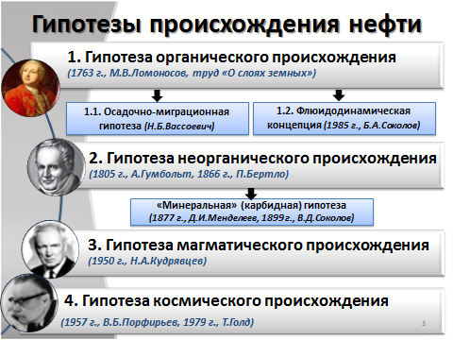

Приложение №2

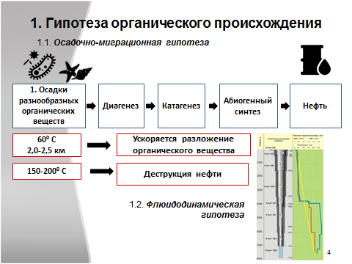

Приложение №3
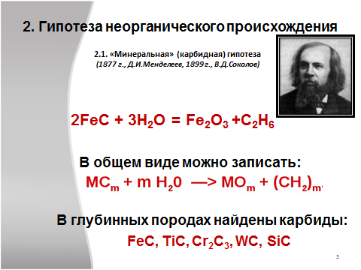

Приложение №4
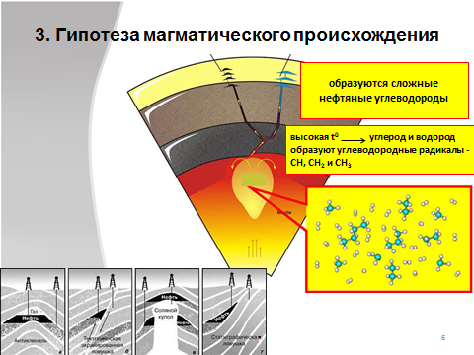

Приложение №5
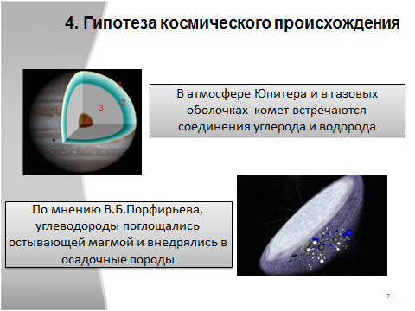

Приложение №6

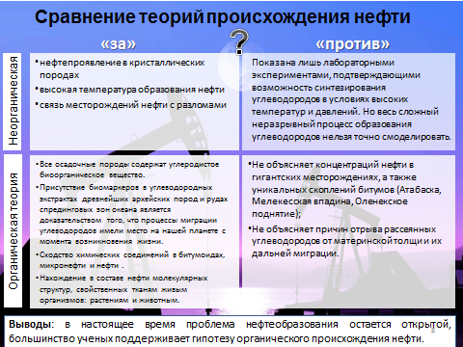

Приложение №7
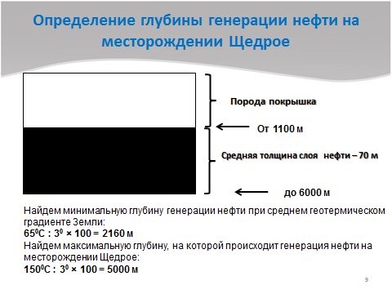

Приложение №8
